

## РОССИЙСКАЯ ФЕДЕРАЦИЯ

## РОСТОВСКАЯ ОБЛАСТЬ

## МУНИЦИПАЛЬНОЕ ОБРАЗОВАНИЕ «БЕЛОКАЛИТВИНСКИЙ РАЙОН»

## АДМИНИСТРАЦИЯ БЕЛОКАЛИТВИНСКОГО РАЙОНА

# **ПОСТАНОВЛЕНИЕ**

от 30.09.2024 № 1414

г. Белая Калитва

**О разработке документации по внесению изменений в проект планировки и межевания (в виде отдельного документа) в части ранее разработанной документации по планировке территории «Проект планировки и межевания территории в границах ул. Вокзальная, ул. Прямая и ул. Энгельса в г. Белая Калитва, Ростовской области»**

В соответствии со статьями 42, 43 пунктами 5, 13 статьи 45, статьей 46 Градостроительного кодекса Российской Федерации, согласно статьи 3 Устава муниципального образования «Белокалитвинский район», на основании заявления Ярославцева Алексея Ивановича № 65.01/1583 от 13.09.2024 о внесении изменений в документацию по планировке территории в целях определения местоположения границ, образуемых и изменяемых земельных участков и установления красных линий для застроенных территорий, Администрация Белокалитвинского района **п о с т а н о в л я е т:**

1. Подготовить внесение изменений в проект планировки и межевания (в виде отдельного документа) в части ранее разработанной документации по планировке территории «Проект планировки и межевания территории в границах ул. Вокзальная, ул. Прямая и ул. Энгельса в г. Белая Калитва, Ростовской области», утвержденный постановлением Администрации Белокалитвинского городского поселения Ростовской области от 20.09.2017 № 268 «Об утверждении проекта планировки и проекта межевания территории в границах ул. Вокзальная, ул. Прямая и ул. Энгельса, г. Белая Калитва, Ростовской области» (в редакции постановлений Администрации Белокалитвинского городского поселения от 31.07.2019 № 333, от 01.06.2023 № 215, в редакции постановления Администрации Белокалитвинского района от 03.06.2024 № 741), согласно приложения к настоящему постановлению.

2. Настоящее постановление подлежит официальному опубликованию и размещению на официальном сайте Администрации Белокалитвинского района в течении трех дней со дня принятия.

3. Контроль за исполнением настоящего постановления возложить на заместителя главы Администрации Белокалитвинского района по строительству, промышленности, транспорту, связи Голубова В.Г.

## Глава Администрации

## Белокалитвинского района О.А. Мельникова

Верно:

И.о. заместителя главы Администрации

Белокалитвинского района

по организационной и кадровой работе Л.А. Леонова

Приложение

к постановлению

Администрации

Белокалитвинского района

от 30.09.2024 № 1414

Схема границ разработки документации по внесению изменений в проект планировки и межевания (в виде отдельного документа) в части ранее разработанной документации по планировке территории «Проект планировки и межевания территории в границах ул. Вокзальная, ул. Прямая и ул. Энгельса

в г. Белая Калитва, Ростовской области»

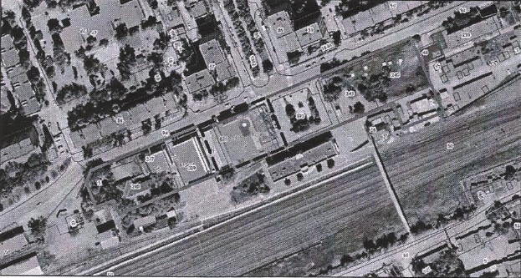

Границы разработки проекта планировки

И.о. заместителя главы Администрации

Белокалитвинского района

по организационной и кадровой работе Л.А. Леонова